Отчёт по сравнению СУБД
Студент: Яхъё(крутой типок)
Дата: 14 ноября 2025 г.

Выбранные СУБД:
- PostgreSQL — реляционная СУБД (SQL)
- MongoDB — документо-ориентированная СУБД (NoSQL)

Анализ каждой СУБД
1. PostgreSQL
- Категория: Реляционная (SQL).
- Преимущества:
  - Полная поддержка ACID — данные всегда согласованы.
  - Мощный SQL: JOIN, подзапросы, оконные функции.
  - Поддержка JSON/JSONB — позволяет частично работать с гибкими данными.
  - Бесплатная и с открытым исходным кодом.
- Недостатки:
  - Менее гибкая схема: при изменении структуры требуются миграции.
  - Вертикальное масштабирование сложнее, чем горизонтальное в NoSQL.
- Эффективна в: системах с чёткой структурой и важными отношениями между данными (например, интернет-магазины, банковские приложения).
- Кто использует: Instagram, Spotify, Yandex.

2. MongoDB
- Категория: Документо-ориентированная (NoSQL).
- Преимущества:
  - Гибкая схема: каждый документ может отличаться.
  - Легко масштабируется по горизонтали (sharding).
  - Высокая скорость записи и чтения при работе с большими объёмами данных.
- Недостатки:
  - Ограниченная поддержка транзакций (есть, но сложнее и медленнее).
  - Нет встроенных JOIN — связи между коллекциями реализуются вручную или дублированием данных.
- Эффективна в: системах с быстро меняющимися данными, где важна скорость и масштабируемость (например, логи, пользовательские профили, аналитика).
- Кто использует: Facebook (часть сервисов), Adobe, eBay, Uber (в отдельных компонентах).
- Сравнительная таблица:
- 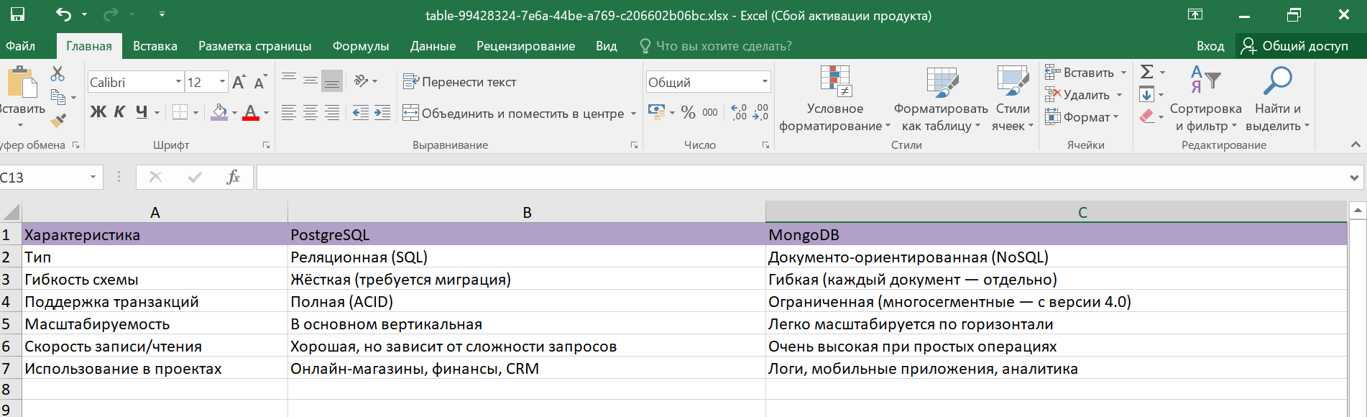
Вывод: выбор СУБД для гипотетических проектов
- Онлайн-магазин с каталогом товаров, заказами и пользователями
=> PostgreSQL
Почему: В магазине важны связи между пользователями, товарами и заказами, а также целостность данных (например, нельзя создать заказ без оплаты). ACID и поддержка JOIN в PostgreSQL идеально подходят.
- Система для хранения логов высоконагруженного сервиса
=> MongoDB
Почему: Логи часто имеют разную структуру, поступают быстро и в большом объёме. MongoDB легко принимает такие данные без строгой схемы и масштабируется под нагрузку.
- Социальная сеть с большим количеством связей между пользователями
=> PostgreSQL (с оговоркой)
Почему: Хотя связи между пользователями (друзья, подписки) могут быть сложными, PostgreSQL поддерживает рекурсивные запросы и внешние ключи. Однако в очень больших масштабах некоторые компании используют гибрид: PostgreSQL + графовую или документную БД. Но для учебного проекта или MVP — PostgreSQL надёжнее и проще в поддержке.

Общий итог:
- Используйте PostgreSQL, когда важна целостность, связи и надёжность.
- Используйте MongoDB, когда важна скорость, гибкость и масштабируемость при работе с полуструктурированными данными.

